Сайт РАБОТА РОССИИ - Trudvsem.ru
- Создание РЕЗЮМЕ
Рис.1  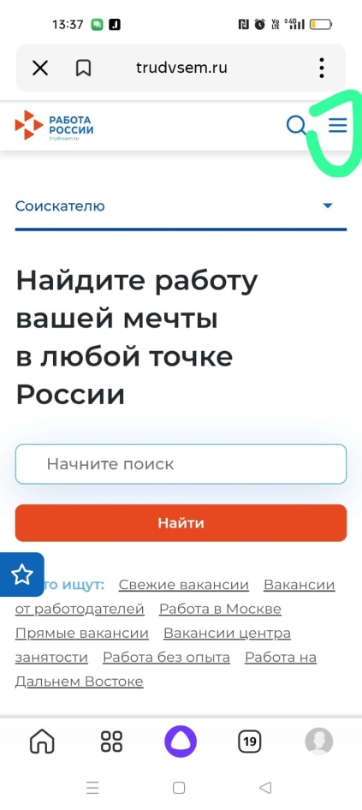 | Рис.2  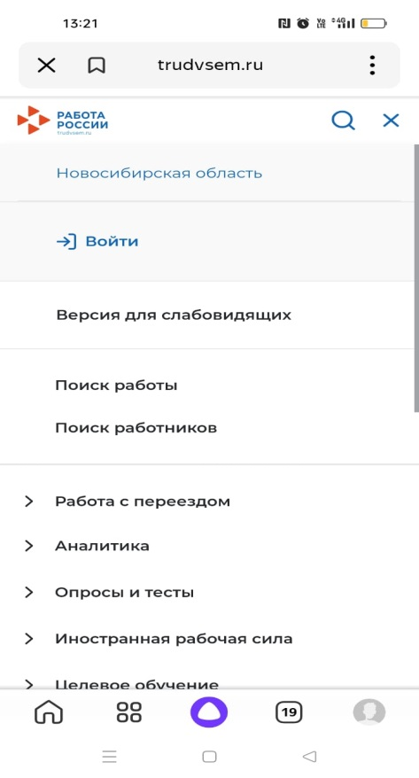
Рис.3  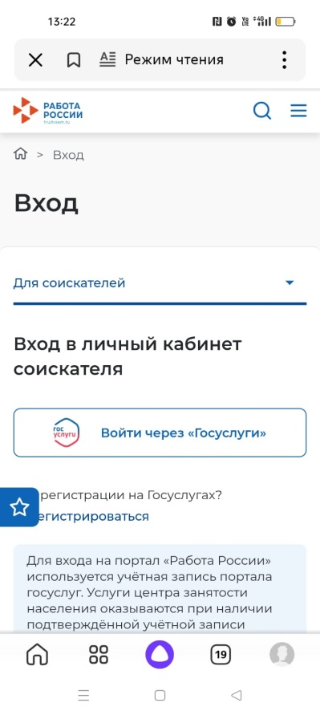 | Рис.4  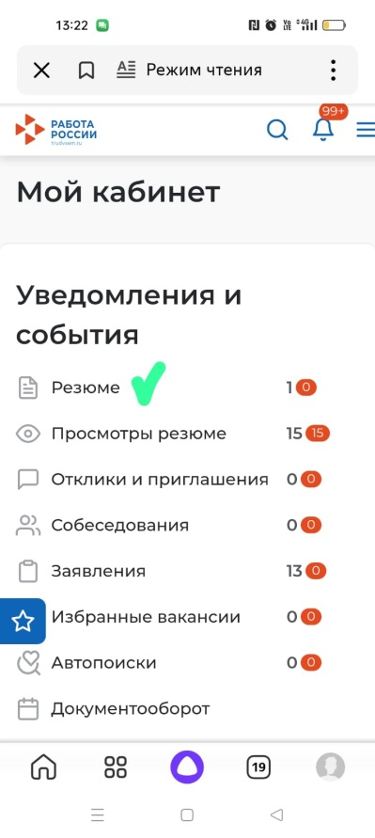
Рис.5  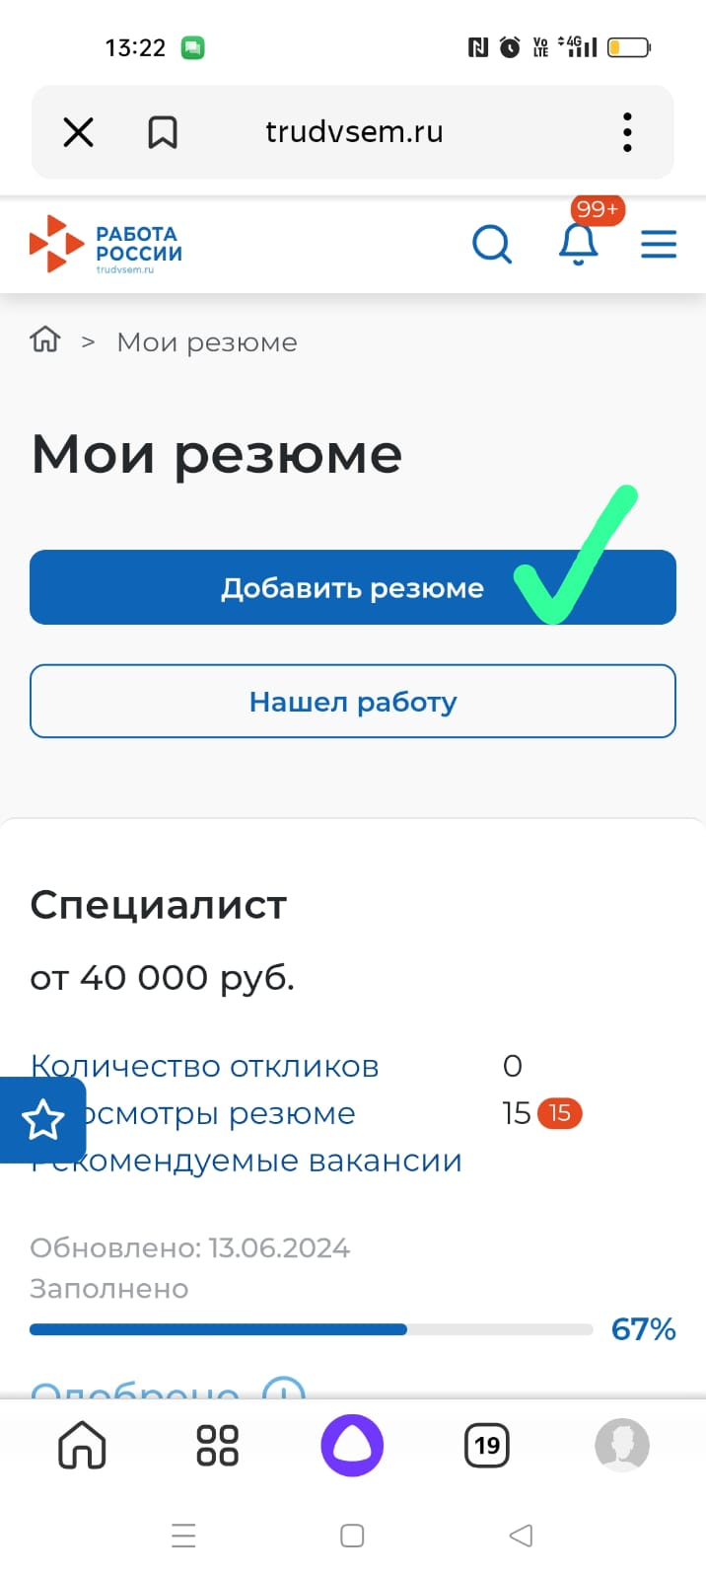 | Рис.6  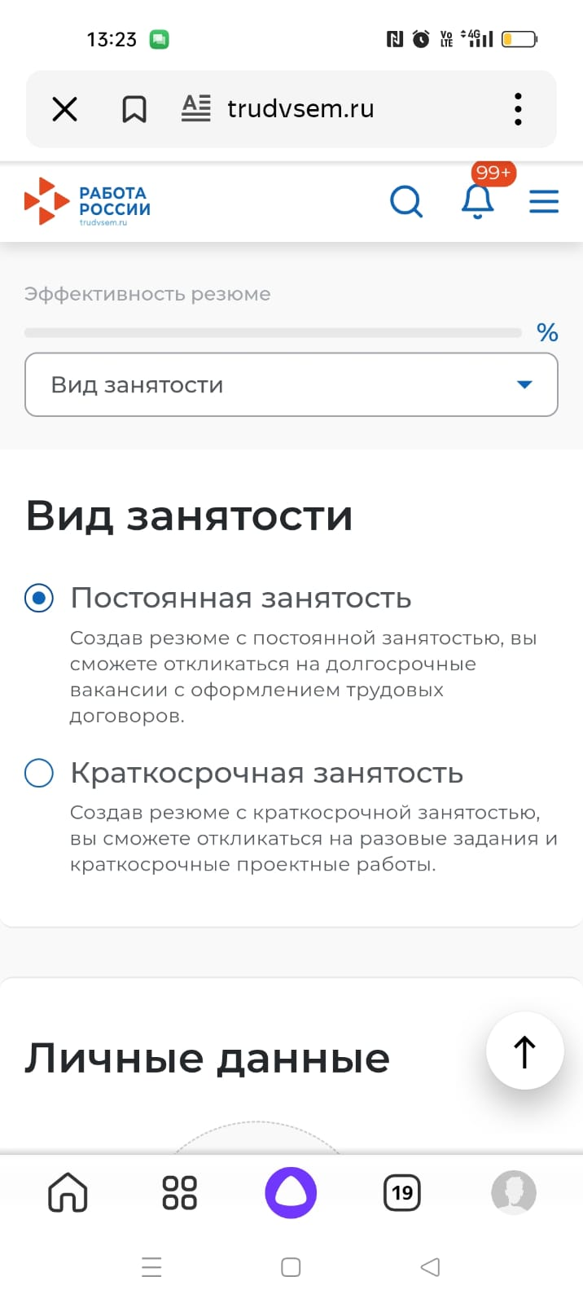
Рис.7  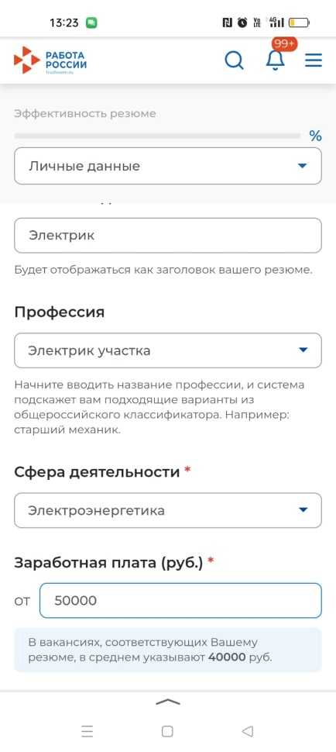 | Рис.8  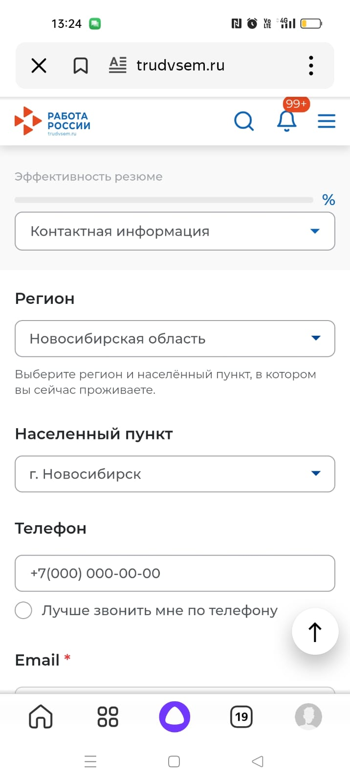
Рис.9  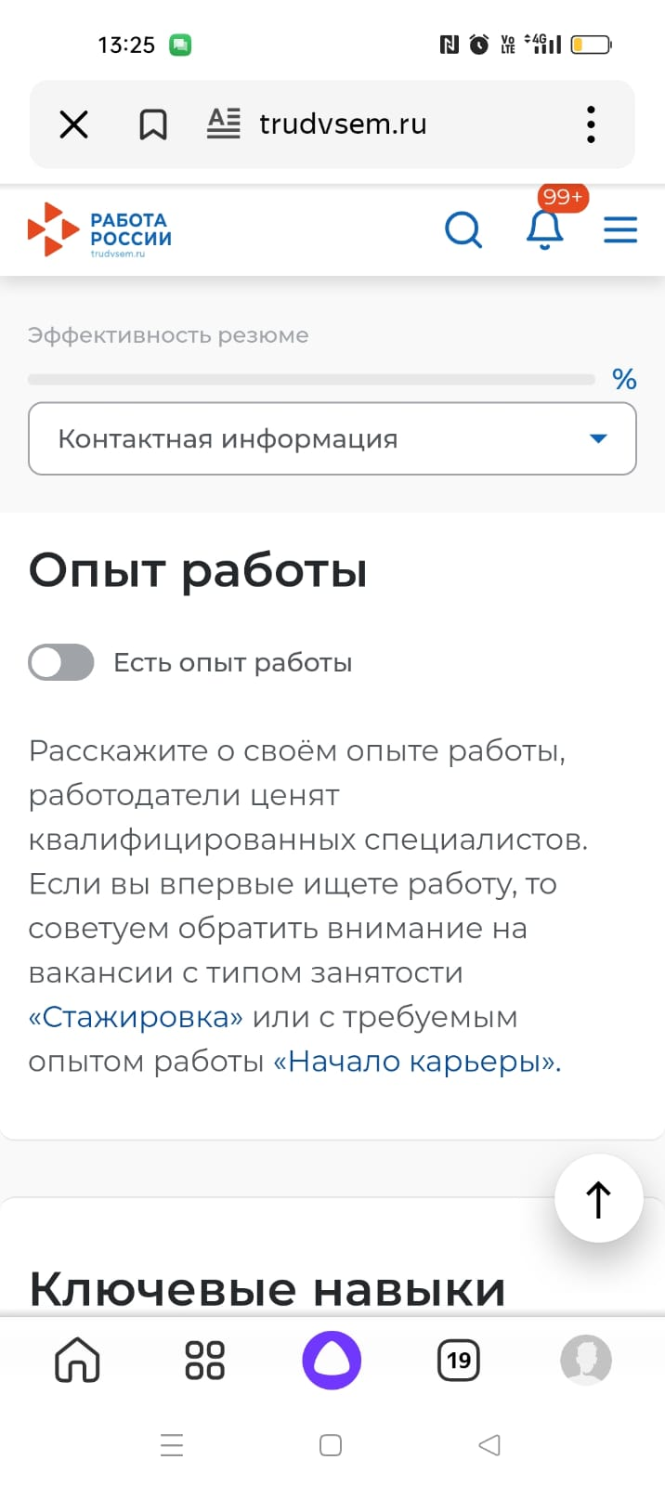 | Рис.10  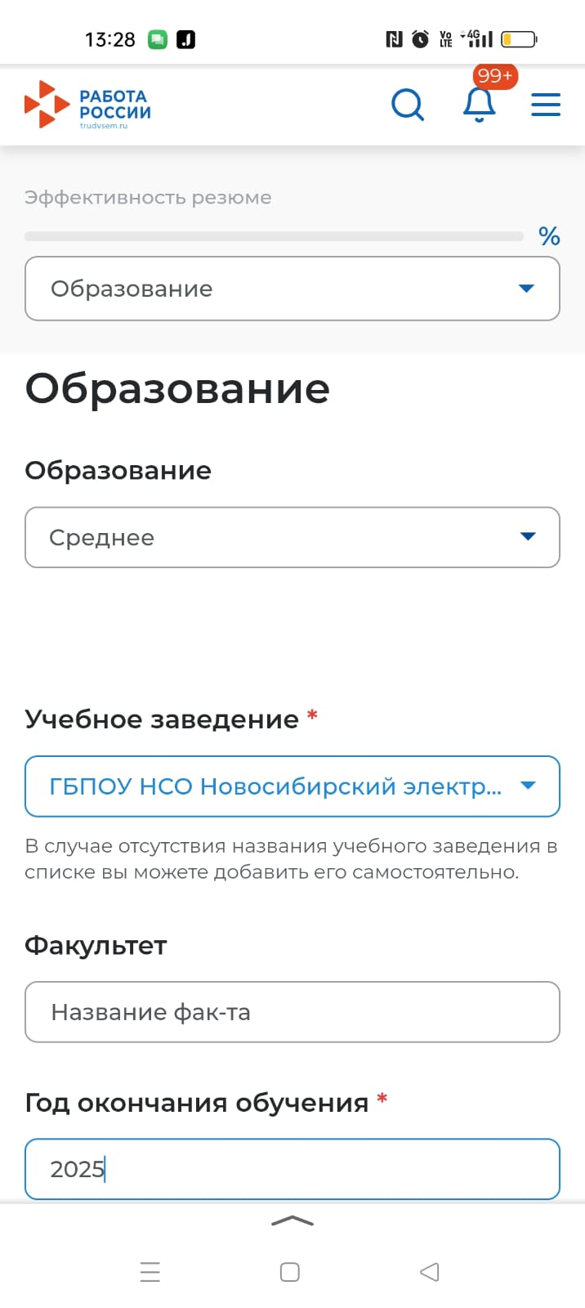
Рис.11
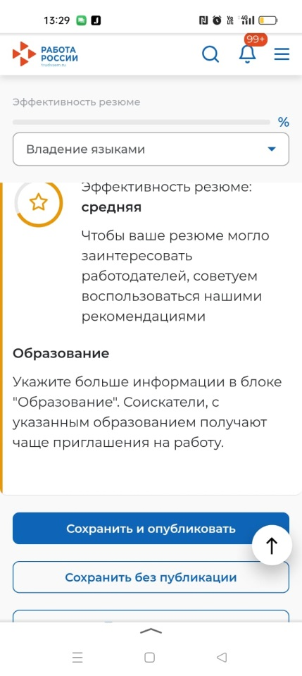
Заявление на поиск работы
Рис.1  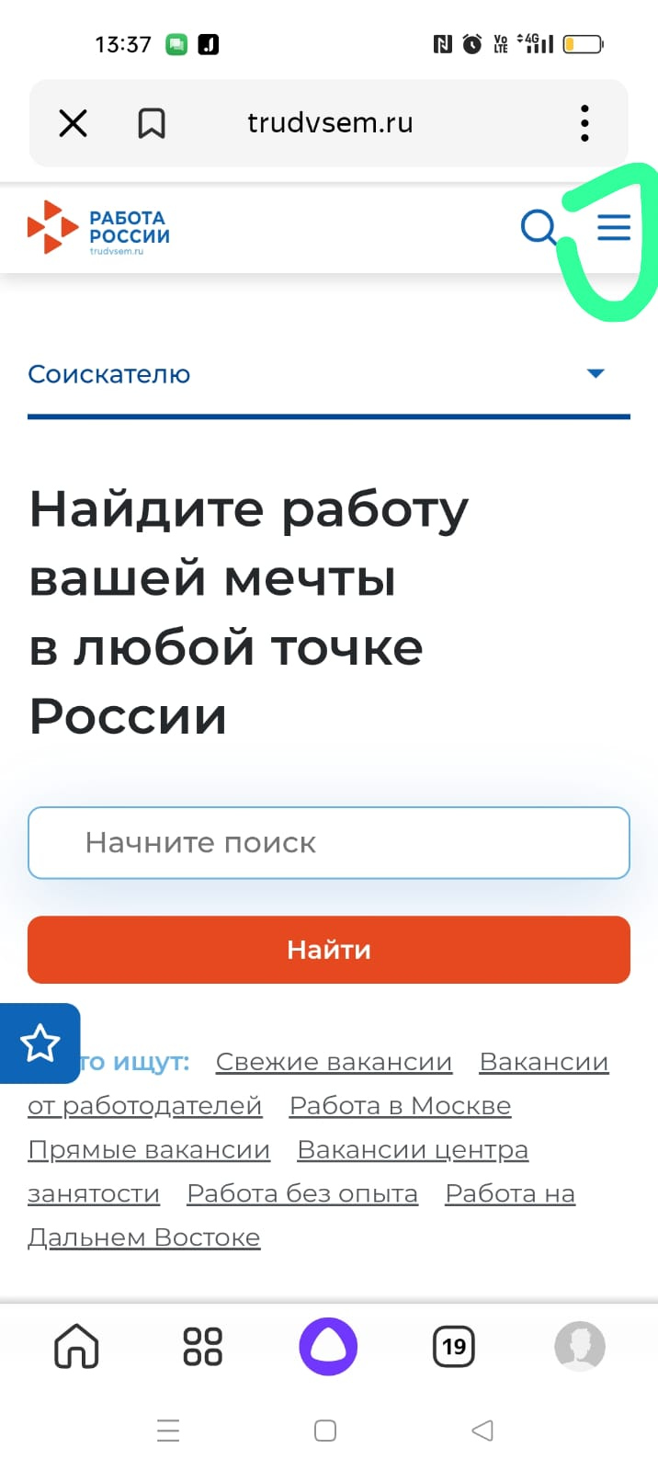 | Рис.2  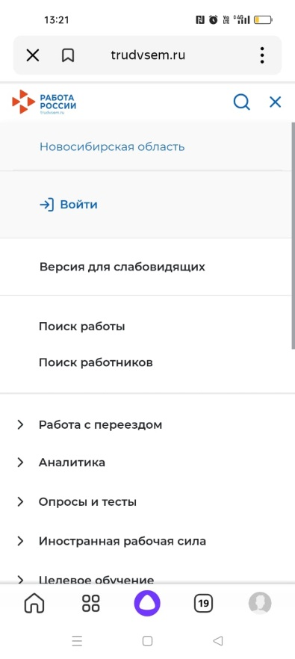
Рис.3  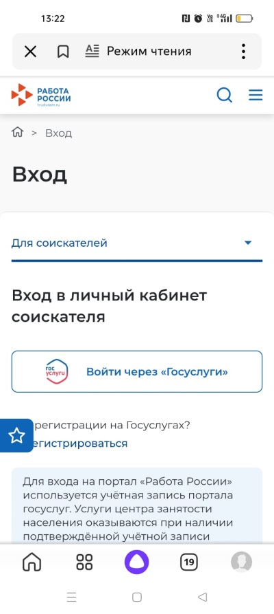 | Рис.4  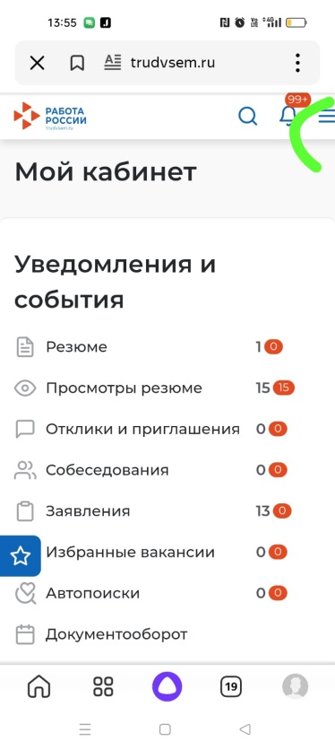
Рис.6  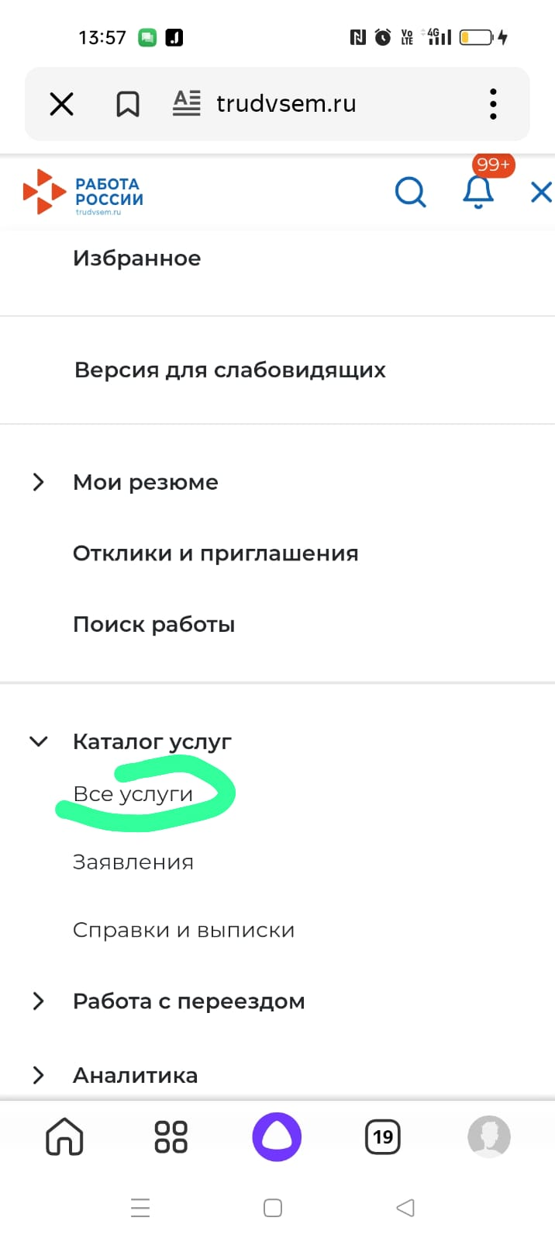 | Рис.7  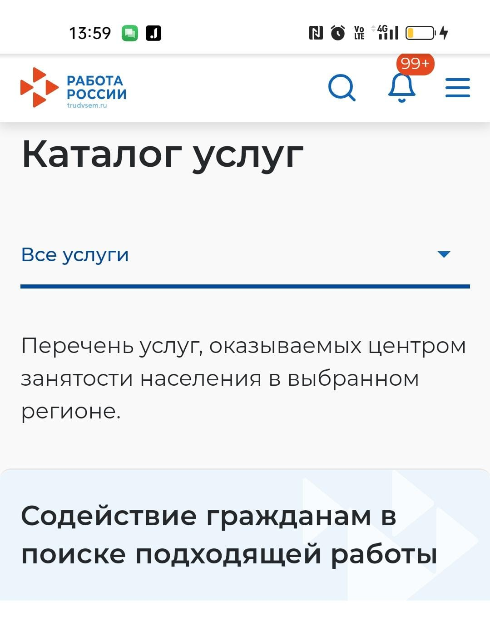  Далее  1.ПОДАТЬ ЗАЯВЛЕНИЕ  2.Я ИЩУ РАБОТУ И НЕ ПРЕТЕНДУЮ НА ПРИЗНАНИЕ БЕЗРАБОТНЫМ  3. Заполняем те строки, где горят красные звездочки (они обязательны для заполнения) и оправляем в ПЕРВОМАЙСКИЙ РОЗН

